TRƯỜNG ĐẠI HỌC SÀI GÒN
KHOA CÔNG NGHỆ THÔNG TIN



Bài tập thực hành 1
Tìm hiểu về n8n hay dify.ai (AI Agent) cho công việc hàng ngày Egawa Masao
Môn: Các công nghệ lập trình hiện đại
Lớp: DCT122C5
Giảng viên hướng dẫn: Đỗ Như Tài

Thành phố Hồ Chí Minh, tháng 1 năm 2026

Phân chia công việc
Họ và tên | MSSV | Công việc đã làm
Egawa Masao | 3122411122 | Thực nghiệm trssên Discord và tổng hợp các báo cáo
Lê Phạm Quốc Việt | 3122411244 | Thực nghiệm trên Telegram và ghi lại báo cáo
Nguyễn Trần Trung Thạch | 3122411186 | Thực nghiệm trên Telegram và ghi lại báo cáo
Trần Đức Toản | 3122411219 | Thực nghiệm trên Telegram và ghi lại báo cáo

1. Tìm hiểu về N8N
Sự phát triển của các Mô hình Ngôn ngữ Lớn (LLMs) như Google Gemini hay OpenAI đang mở ra kỷ nguyên mới của Agentic Workflow (Quy trình làm việc dựa trên tác nhân). Thay vì xây dựng các phần mềm cứng nhắc hoạt động theo quy tắc cố định (Rule-based), xu hướng hiện tại là tích hợp LLM vào trung tâm của hệ thống để xử lý các yêu cầu phức tạp và phi cấu trúc.
Phần tìm hiểu này được xây dựng dựa trên ý tưởng kết hợp sức mạnh của Generative AI với khả năng điều phối quy trình linh hoạt của nền tảng Low-code n8n. Ý tưởng cốt lõi là chứng minh khả năng của một hệ thống Self-hosted chạy trên Docker, nơi AI không chỉ biết "chat" mà còn biết sử dụng công cụ (Tools) — cụ thể là API phim ảnh và dịch vụ bản đồ — để giải quyết các tác vụ thực tế. Đây là bước thử nghiệm để hiện thực hóa mô hình "AI as a Service" phục vụ nhu cầu cá nhân hóa sâu sắc.
Việc thực hiện ý tưởng khởi tạo workflow sẽ được làm trên 1 con chatbot của Telegram. Bởi vì, telegram là một nền tảng đang khá là mở rộng và cởi mở cho những lập trình viên cũng như là những người muốn khám phá là công nghệ. Ứng dụng này có tính bảo mật rất cao và cung cấp API key public cho người dùng có thể kết nối tới những ứng dụng họ mong muốn. Nên trong việc tìm hiêu N8N thì đây là 1 ứng dụng hỗ trợ cho người mới tốt nhất.

2. Cách sử dụng N8N
Hệ thống bao gồm 4 khối chức năng chính tương ứng với các node trong n8n:
- Node Telegram Trigger (Điểm khởi đầu):
  - Chức năng: Đây là node tiếp nhận dữ liệu đầu vào. Nó được cấu hình để lắng nghe các sự kiện "Message" (tin nhắn văn bản) gửi đến Bot Telegram.
  - Vai trò: Khi người dùng gửi một yêu cầu tra cứu phim hoặc rạp chiếu, node này sẽ kích hoạt toàn bộ workflow và trích xuất các thông tin cần thiết như nội dung tin nhắn (text) và định danh người dùng (chatId).
- Node AI Agent (Trung tâm điều phối):
  - Chức năng: Đóng vai trò là "bộ não" của hệ thống. Node này sử dụng mô hình Google Gemini để phân tích ngôn ngữ tự nhiên và đưa ra quyết định gọi các công cụ bổ trợ.
  - Cấu hình: Nguồn Prompt được thiết lập dạng Define below để trực tiếp nhận dữ liệu từ tin nhắn người dùng thông qua biểu thức {{ $json.message.text }}. Tại đây, một hệ thống hướng dẫn (System Message) chuyên sâu đã được thiết lập để định hình AI thành một chuyên gia tư vấn phim công tâm.
- Các Node bổ trợ cho AI Agent (Tools & Memory):
  - Simple Memory: Cấu hình với Context Window Length = 5, cho phép hệ thống lưu trữ 5 lượt tương tác gần nhất. Điều này giúp AI hiểu được các câu hỏi nối tiếp của người dùng mà không cần lặp lại thông tin địa điểm hay tên phim.
  - SerpApi Tool: Công cụ này cung cấp khả năng truy cập Google Search thời gian thực cho AI. Nó cho phép AI Agent tìm kiếm lịch chiếu phim mới nhất tại Việt Nam và các đánh giá thực tế về rạp chiếu phim từ người dùng.
- Node Send a Text Message (Điểm kết thúc):
  - Chức năng: Thực hiện việc gửi phản hồi cuối cùng cho người dùng.
  - Thông số kỹ thuật: Địa chỉ nhận tin (Chat ID) được lấy động từ người gửi ban đầu, và nội dung tin nhắn (Text) được trích xuất trực tiếp từ kết quả đầu ra của AI Agent ({{ $json.output }}).

Các bước thực hiện trên xây dựng 1 chatbot liên lạc qua Telegram, phục vụ việc trao đổi để lấy thông tin các phim hay trong tuần. Sau đó, lựa chọn địa điểm xem, rạp chiếu phim tốt.
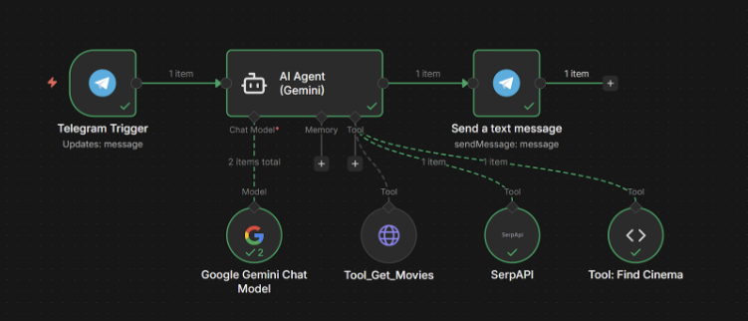
Bước 1: Tiếp nhận yêu cầu (Input)
- Node: Telegram Trigger
- Chức năng: Lắng nghe tin nhắn mới từ người dùng gửi đến Bot.
- Cấu hình: Trigger kích hoạt khi có message (tin nhắn văn bản).
Bước 2: Bộ xử lý
- Node: AI Agent (Gemini) kết hợp với Google Gemini Chat Model.
- Chức năng: Trung tâm điều khiển. Nó nhận tin nhắn, phân tích ý định người dùng và quyết định sử dụng công cụ (Tool) nào.
- Prompt hệ thống (System Message):Được thiết lập 4 quy tắc cốt lõi:
  - Hỏi phim đang chiếu -> Dùng tool Tool_Get_Movies.
  - Hỏi rạp/địa điểm -> Dùng tool find_cinema_location.
  - Hỏi phim , địa điểm, và xem lịch-> Dùng tool SerpAPI-> Công cụ tìm kiếm của chuẩn của Google.
  - Hỏi phim tệ -> Tự liệt kê và nhận xét.
  - Phong cách trả lời: Tiếng Việt, ngắn gọn, dùng emoji.
Bước 3: Các công cụ hỗ trợ (Tools)
AI Agent được trang bị 3 công cụ để thực hiện nhiệm vụ:
1. Công cụ lấy dữ liệu phim (Tool_Get_Movies):
- Loại: HTTP Request Tool.
- Hành động: Gọi API https://api.themoviedb.org/3/movie/now_playing.
- Mục đích: Lấy danh sách phim đang chiếu rạp thực tế tại thời điểm hiện tại.

2. Công cụ tìm rạp (Tool: Find Cinema):
- Loại: Code Tool (Javascript).
- Hành động: Chạy đoạn mã tạo link Google Maps và chỉ rõ đến rạp phim:
const keyword = query || 'rạp chiếu phim gần đây';
const searchLink = `https://www.google.com/search?q=${encodeURIComponent("Lịch chiếu " + keyword)}`;
return ` Bấm vào đây để xem lịch chiếu và đặt vé cho "${keyword}": ${searchLink}`;
- Mục đích: Tạo đường dẫn tìm kiếm lịch chiếu cụ thể để người dùng có thể đặt vé ngay lập tức.
3 .Công cụ Google Search( Tool: SerpAPI)
- Loại: Engine google Tool.
- Hành động: Kết nối trực tiếp với Google Search Engine.
- Mục đích: Tra cứu lịch chiếu phim theo thời gian thực (Real-time Showtimes) mà dữ liệu tĩnh không có.
Bước 4: Phản hồi (Output)
- Node: Send a text message (Telegram).
- Chức năng: Gửi câu trả lời cuối cùng từ AI về lại cho người dùng.
- Cấu hình quan trọng:
  - Chat ID: Lấy động từ node Trigger ({{ $('Telegram Trigger').item.json.message.chat.id }}).
  - Parse Mode: Markdown (Giúp hiển thị chữ in đậm, in nghiêng đẹp mắt).

Ngoài ra N8N còn có thể phục vụ trên nhiều nền tảng khác như là Discord:

Kết quả thực nghiệm
Kịch bản A: Tìm phim hay
- Người dùng: "Cuối tuần này có phim gì hot đang chiếu không ?"
- Quy trình xử lý:
  - AI Agent phân tích thấy từ khóa "phim", "đang chiếu".
  - AI gọi Tool_Get_Movies.
  - API trả về danh sách JSON (Ví dụ: Mai, Dune 2, Kung Fu Panda 4...).
  - AI đọc JSON, tóm tắt 3-5 phim có điểm cao nhất.
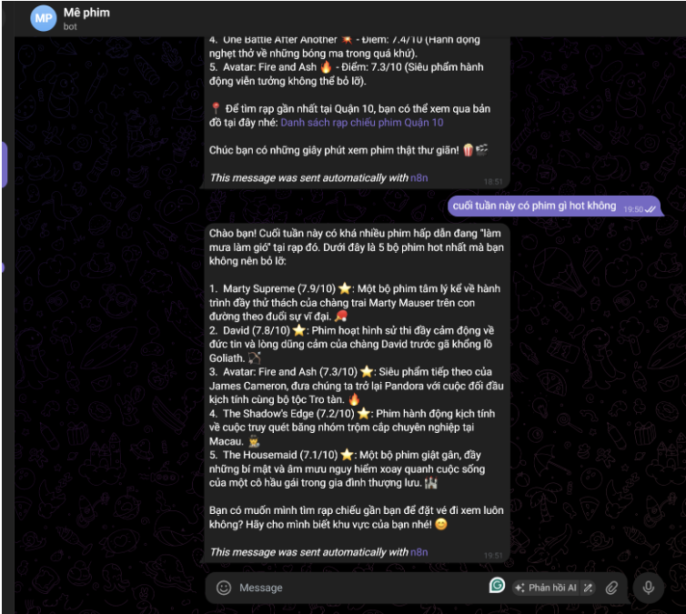
Kịch bản B: Tìm rạp chiếu và xem lịch
- Người dùng: "Tìm rạp tốt nhất xem Dune 2 ở Cầu Giấy tối nay."
- Quy trình xử lý:
- AI phát hiện ý định tìm giờ chiếu ("tối nay", "8 giờ").
- AI gọi Tool: Google Search với từ khóa: "Lịch chiếu Dune 2 Cầu Giấy tối nay".
- Google trả về kết quả từ các trang Moveek/CGV/Lotte.

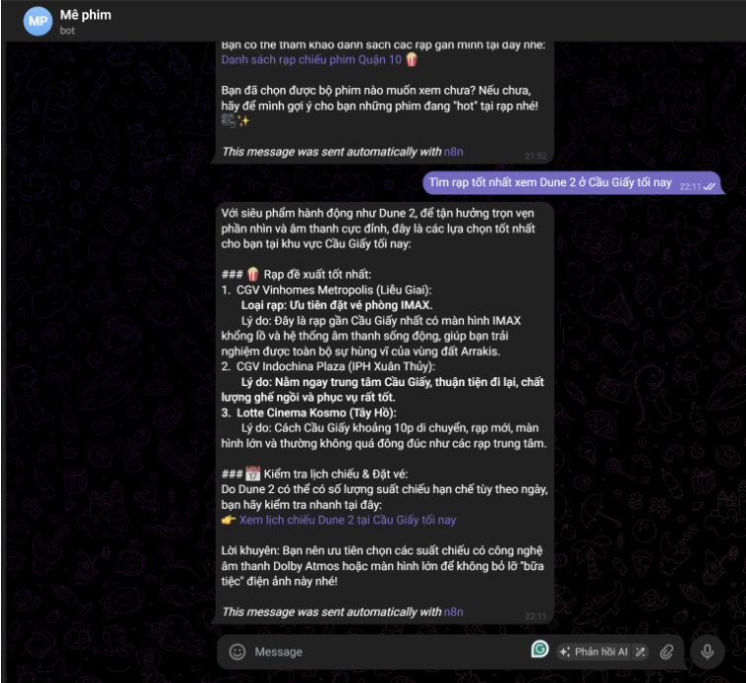
Đường link trả về vị trí tìm kiếm lịch chiếu trên google:
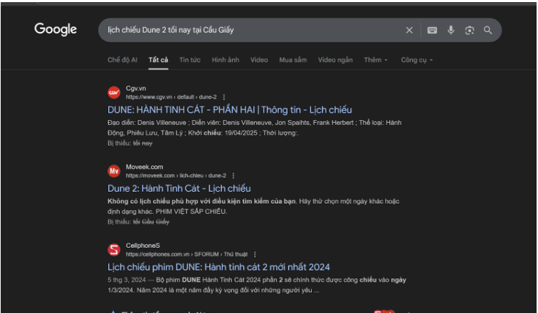

Thực hiện trên Discord
Ngoài thiết lập chatbot liên lạc qua Telegram thì nhóm cũng có thực hiện trên môi trường Discord, với các bước thiết lập cốt lõi cũng giống Telegram
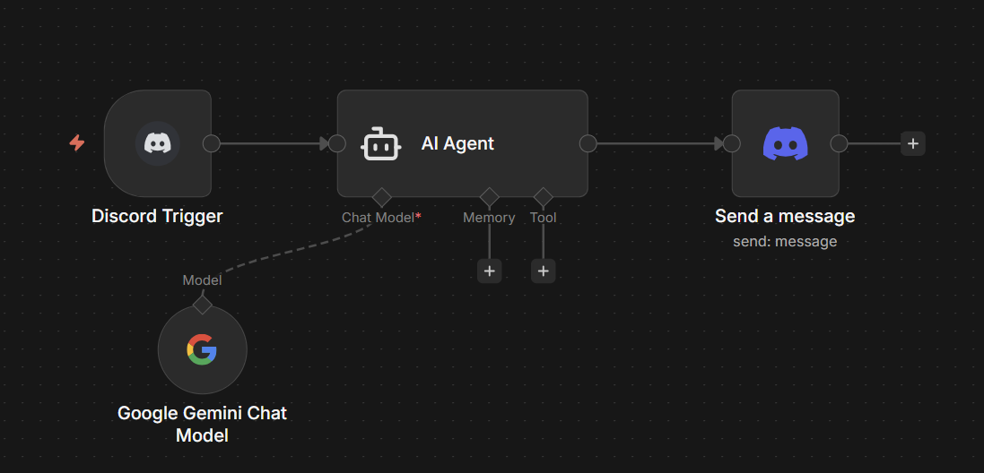

Kết quả thu được trên discord
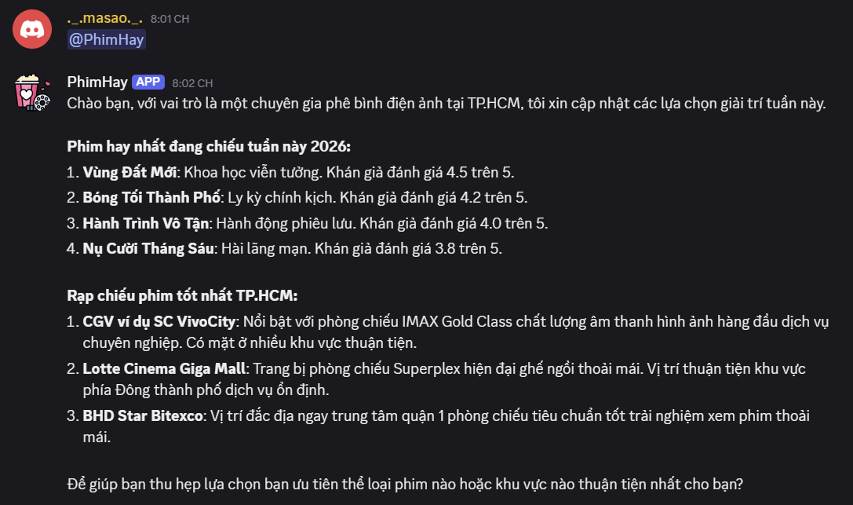

3. Tổng kết
Sau quá trình nghiên cứu và trực tiếp triển khai dự án "AI Agent Movie & Cinema Advisor" trên nền tảng n8n, nhóm đã có những góc nhìn mới mẻ và thực tế về kỷ nguyên tự động hóa thông minh. Điều ấn tượng nhất chính là sự thay đổi trong tư duy tiếp cận công nghệ: từ việc viết những dòng code thuần túy sang việc thiết kế các "chuỗi tư duy" (Chain of Thought) cho AI. Việc kết hợp thành công mô hình ngôn ngữ lớn Gemini cùng với các công cụ tra cứu thời gian thực như SerpApi đã minh chứng rằng, AI không còn là một kho tri thức tĩnh mà đã thực sự trở thành một thực thể có khả năng hành động và giải quyết vấn đề thực tế một cách linh hoạt.
Quá trình làm việc với n8n cũng mang lại cho nhóm bài học quý giá về tính kết nối và sự tối ưu. Chúng tôi nhận thấy rằng sức mạnh của một hệ thống không chỉ nằm ở sức mạnh của mô hình AI, mà còn nằm ở cách chúng ta quản lý dữ liệu và xử lý các ràng buộc kỹ thuật. Những thử thách như lỗi định dạng tin nhắn Telegram, giới hạn ký tự, hay việc cấu hình bộ nhớ (Memory) cho AI đã giúp nhóm rèn luyện kỹ năng giải quyết vấn đề và hiểu rõ hơn về tầm quan trọng của trải nghiệm người dùng cuối. Một chatbot tốt không chỉ cần trả lời đúng, mà còn phải trả lời một cách gọn gàng, trực quan và có tính tương tác cao.
Cuối cùng, dự án này đã mở ra một hướng đi đầy tiềm năng cho việc ứng dụng AI vào phục vụ cuộc sống và công việc cá nhân. Nhìn về tương lai, với khả năng mở rộng không giới hạn của n8n, nhóm hoàn toàn có thể tích hợp thêm các tính năng nâng cao như đặt vé tự động hay phân tích sở thích dài hạn của người dùng để kiến tạo nên những trợ lý ảo thực sự hữu ích. Đây không chỉ là một bài tập kỹ thuật, mà còn là bước đệm để nhóm tiếp tục khám phá và chinh phục những đỉnh cao mới trong lĩnh vực trí tuệ nhân tạo và tự động hóa.

